
Telefon: 01/2802 340 Telefax: 01/2802 368
E-mail: tajnistvo@osig.si
Osnovna šola Ig
Troštova ulica 24, 1292 IG

Danes boste izvedli prve tri zanimive naloge.
Pri večini nalog boste potrebovali pomočnika. Za pomoč lahko prosite nekoga od domačih – enega od staršev, starejšega brata ali sestro, dedka ali babico.

1. TOP ZAKLJUČEK

Smiselno ustno dopolni povedi, ki jih bere pomočnik. Potem nalogo reši še enkrat, tokrat beri sam in glasno. Povedi lahko tudi prepišeš s pisanimi črkami in obenem vadiš zapis črk.

- Kar je rokavica roki, je nogavica ______________________________.
- Kar je brat bratu, je sestra __________________________________.
- Kar je uhan ušesu, je prstan _________________________________.
- Kar je koža človeku, je kožuh ________________________________.
- Kar je stric nečaku, je teta __________________________________.
- Kar je sonce dnevu, je luna __________________________________.
- Kaar je ogrlica vratu, je ura __________________________________.
- Kar je radirka svinčniku, je brisalec ____________________________.
- Kar je banana sadju, je solata ________________________________.
- Kar je tuš kopalnici, je postelja _______________________________.
- Kar je knjiga knjižnici, je pismo _______________________________.
- Kar je paradižnik zelenjavi, je jabolko __________________________.
2. HRANA NA POSKOK
Pomočnik počasi bere zgodbo.
Poskoči, ko zaslišiš besedo, ki poimenuje vrsto hrane.

Oče je zjutraj v sadovnjaku obiral jabolka. Mami bo iz njih skuhala kompot in marmelado. Veliko sadja pa so pojedli sproti. Za kosilo bo danes skuhala juho in palačinke. Maja jih obožuje s čokolado in sladoledom, njen brat Luka pa z orehi. Letos so imeli na vrtu ogromno zelenjave. Iz nje bodo pripravili omake, namaze, solate. Edino korenja letos ni bilo veliko. Iz rdečega grozdja pa bodo stisnili sok. Jeseni je res veliko dobrot. V nedeljo so nabrali veliko košaro kostanja in nekaj gob. Na piknik so povabili tudi družino Kovač. Gospa Kovač je v zahvalo spekla orehovo potico. Ugotovili so, da so na zimo dobro pripravljeni.

3. SKRIVNO SPOROČILO

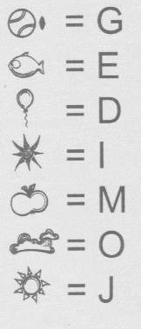
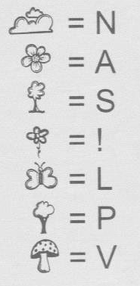
Za konec pa še skrivno sporočilo. S pomočjo legende poišči črke in dobil boš spodnje sporočilo. Lahko si izmisliš tudi svoje znake za skrivno sporočilo in mi jih pošlješ na moj e-naslov
(suzana.rebec@osvp.si). Potem bom zbrala vse skupaj in jih v spletni učilnici objavila v prihodnjih dneh.

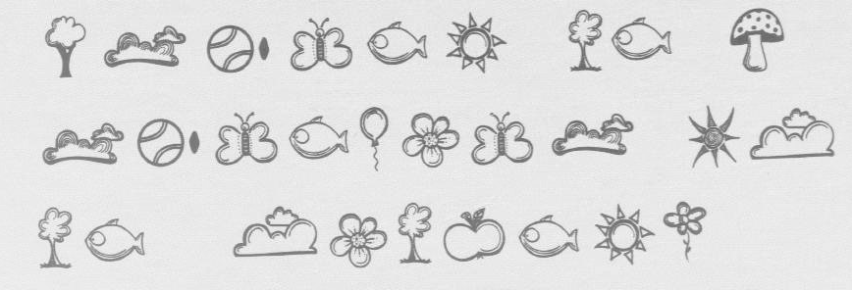
Sporočilo:

